конкурс "Торговля России"
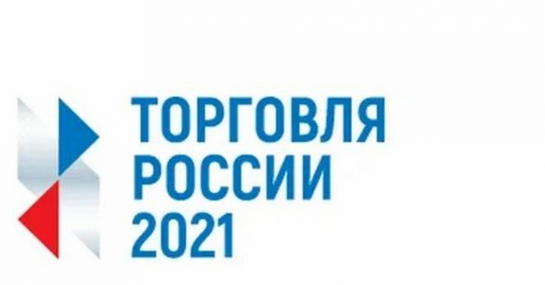

Министерство промышленности и торговли Российской Федерации проводит конкурс "Торговля России" в 2021 году (далее – Конкурс), главной задачей которого является выявление и популяризация передового отраслевого опыта и лучших практик многоформатной торговли в России.
Победители Конкурса будут определены в следующих номинациях:
- "Лучший торговый город"
- "Лучшая торговая улица",
- "Лучший нестационарный торговый объект"
- "Лучший розничный рынок"
- "Лучшая ярмарка"
- "Лучший мобильный торговый объект"
- "Лучший магазин"
- "Лучший объект фаст-фуда"
- "Лучший торговый фестиваль"
- "Лучший оптовый продовольственный рынок"
- "Лучшая фирменная сеть местного товаропроизводителя".
Для участия в Конкурсе необходимо заполнить анкету на сайте – торговляроссии.рф.
Этапы проведения Конкурса:
-Сбор заявок участников: с 11.05.2021 г. по 23.07.2021 г.
-Квалификационный отбор, объявление победителей: до 03.09.2021г.
-Церемония награждения победителей: 07.10.2021г.
Главная идея всероссийского Конкурса – поддержать положительный опыт российской розницы и стимулировать ее развитие.
Более подробную информацию о Конкурсе можно получить на официальном сайте мероприятия по адресу: торговляроссии.рф.
Министерство агропромышленного комплекса и потребительского рынка Брянской области приглашает принять участие в мероприятии руководителей предприятий в сфере потребительского рынка.

